“İndustrial Support and Traning Services Əlavə Təhsil Mərkəzi” MMC
“Növbə motorçusu” ixtisası üzrə imtahan sualları

1. Şəkildə hansi qrupa aid nəqliyyat gəmisi təsvir olunmuşdur?  A)) universal quru yük gəmisi  B) balker gəmisi  C) refriıjerator gəmisi  D) rolker gəmisi  E) lixter daşıyan gəmi | 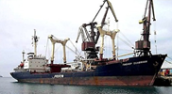
2. Şəkildə hansi qrupa aid nəqliyyat gəmisi təsvir olunmuşdur?  A) universal quru yük gəmisi  B)) balker gəmisi  C) refriıjerator gəmisi  D) rolker gəmisi  E) lixter daşıyan gəmi | 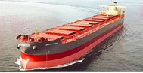
3. Şəkildə hansi qrupa aid nəqliyyat gəmisi təsvir olunmuşdur?  A) universal quru yük gəmisi  B)) meşə materialları daşıyan gəmi  C) refriıjerator gəmisi  D) rolker gəmisi  E) lixter daşıyan gəmi | 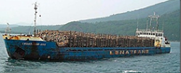
4. Şəkildə hansi qrupa aid nəqliyyat gəmisi təsvir olunmuşdur?  refriıjerator gəmisi  A) universal quru yük gəmisi  B) meşə materialları daşıyan gəmi  C)) refriıjerator gəmisi  D) rolker gəmisi  E) lixter daşıyan gəmi | 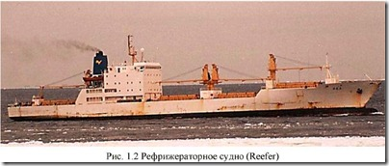
5. Şəkildə hansi qrupa aid nəqliyyat gəmisi təsvir olunmuşdur?  konteyner gəmisi  A) universal quru yük gəmisi  B) meşə materialları daşıyan gəmi  C)) konteyner gəmisi  D) rolker gəmisi  E) lixter daşıyan gəmi | 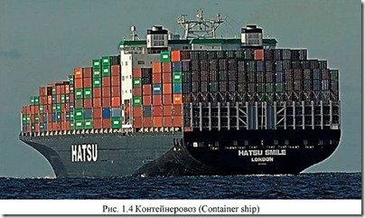
6. Şəkildə hansi qrupa aid nəqliyyat gəmisi təsvir olunmuşdur?  rolker gəmisi  A) universal quru yük gəmisi  B) meşə materialları daşıyan gəmi  C) konteyner gəmisi  D)) rolker gəmisi  E) lixter daşıyan gəmi | 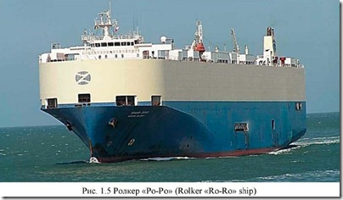
7. Şəkildə hansi qrupa aid nəqliyyat gəmisi təsvir olunmuşdur?  maye yük gəmisi (tanker)  A)) maye yük gəmisi (tanker)  B) meşə materialları daşıyan gəmi  C) konteyner gəmisi  D) rolker gəmisi  E) lixter daşıyan gəmi | 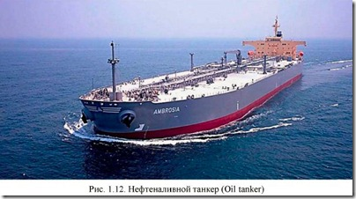
8. Şəkildə hansi qrupa aid nəqliyyat gəmisi təsvir olunmuşdur?  A) maye yük gəmisi (tanker)  B) meşə materialları daşıyan gəmi  C) konteyner gəmisi  D) köməkçi gəmisi  E) lixter daşıyan gəmi | 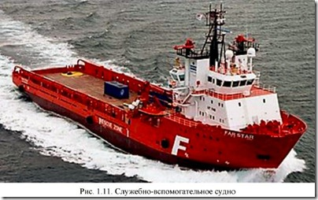
9. Hansı mexanizm göyərtədə quraşdırılır?
A) su şirinləşdirici qurğu
B) baş mühərrik
C) deydvud borusu
D) yağ seperatoru
E)) braşpil

10. Gəmidə mayeni bir yerdən başqa yerə ötürən mexanizmə nə deyilir?
A) porşen
B)) nasos
C) knext
D) sükan
E) braşpil

11. Gəmidə ən çox sıxılmış hava nə üçün tətbiq olunur?
A) elektrik sisteminin nizamlanması üçün
B) pnevmatik alətlərin yağlanması üçün
C) şirin suyu hidrofora vurmaq üçün
D)) mühərriki işə salmaq üçün
E) hidrovlik sistemə xidmət üçün

12. Hansı mexanizm maşın şöbəsinə aid deyil?
A) dizel generator
B) ballast nasosu
C)) şpil
D) yanacaq seperatoru
E) baş mühərrik

13. Mühərrikin hansı elementində yanma baş verir?
A) qazpaylayıcı valda
B) üzüklərdə
C)) silindr vutulkasında
D) klapanlarda
E) ştanqalarda

14. Gəmi istismar xidmətinə kim rəhbərlik edir?
A) baş mexanik
B) kapitan
C)) kapitanın baş köməkcisi
D) bosman
E) kapitanın sərnişin üzrə köməkçisi

15. Gəmi texniki istismar xidmətinə kim rəhbərlik edir?
A)) baş mexanik
B) kapitan
C) kapitanın baş köməkcisi
D) bosman
E) kapitanın sərnişin üzrə köməkçisi

16. Mühərrikin hərəkət edən hissəsini göstərin
A)) şatun
B) slindr qapağı
C) slindr vutulkası
D) fundamet raması
E) blok

17. Mühərrikin hərəkət etməyən hissəsini göstərin
A) turbokompressor
B) porşen
C) dirsəkli val
D) paylayıcı val
E)) slindr qapağı

18. Şəkildə gördüyünüz qutuda nə saxlanılır?  A)) yanğınsöndürmə şlanqı  B) qəza zamanı gəmini tərk etmə planı  C) kaşma, brezent (su keçirməyən parça)  D) karbondioksidli odsöndürən  E) dərman vasitələri | 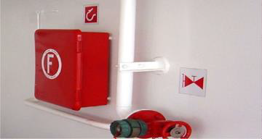

19. Dənizdə çirklənmənin qarşısının alınması haqda beynəlxalq konvensiya necə adlanır?
A)) MARPOL-73/78
E) SOLAS-74
C) DHDNÇ-78
D) YÜK MARKASI -1966
E) İAMSAR

20. Gəmi sərnişin xidmətinə kim rəhbərlik edir?
A) baş mexanik
B) kapitanın baş köməkcisi
C) kapitan
D) kapitanın təsərrüfat işləri üzrə müavini
E)) kapitanın sərnişin üzrə köməkçisi

21. Arxitektur-konstruktiv tərtibatına görə şəkildəki gəmi hansı tipə aiddir?
a)) üç adalı tipə
b) üç göyərtəli tipə
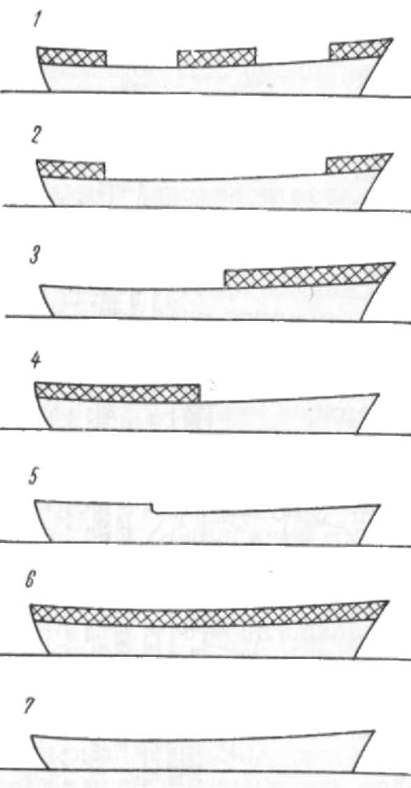
c) şeldertekli tipə
d) kvarterdekli tipə
e) hamar göyərtəli tipə

22. Arxitektur-konstruktiv tərtibatına görə şəkildəki gəmi hansı tipə aiddir?
a)) iki adalı tipə
b) üç göyərtəli tipə
c) şeldertekli tipə
d) kvarterdekli tipə
e) hamar göyərtəli tipə

23. Arxitektur-konstruktiv tərtibatına görə şəkildəki gəmi hansı tipə aiddir?
a) hamar göyərtəli tipə
b) üç göyərtəli tipə
c) şeldertekli tipə
d) kvarterdekli tipə
e)) baki uzadılmış tipli gəmiyə

24. Arxitektur-konstruktiv tərtibatına görə şəkildəki gəmi hansı tipə aiddir?
a) iki adalı tipə
b) üç göyərtəli tipə
c)) yutu uzadılmış tipli gəmiyə
d) kvarterdekli tipə
e) hamar göyərtəli tipə

25. SOLAS-74 BK-nın tələblərinə görə hansı gəmilər sərnişin gəmisi adlanır?
a)) 12 nəfərdən artıq sərnişin yeri olan və kicik miqdarda yüklərin daşınması
ücün nəzərdə tutulan hər hansı gəmilərə
b) 24 nəfərdən artıq sərnişin yeri olan və kicik miqdarda yüklərin daşınması
ücün nəzərdə tutulan hər hansı gəmilərə
c) 36 nəfərdən artıq sərnişin yeri olan və kicik miqdarda yüklərin daşınması
ücün nəzərdə tutulan hər hansı gəmilərə
d) 16 nəfərdən artıq sərnişin yeri olan və kicik miqdarda yüklərin daşınması
ücün nəzərdə tutulan hər hansı gəmilərə
e) 15 nəfərdən artıq sərnişin yeri olan və kicik miqdarda yüklərin daşınması
ücün nəzərdə tutulan hər hansı gəmilərə

26. Dövlət bayrağı gəmi istər dayanacaqda, istərsə də hərəkətdə olan zaman hər gün:
a) saat 9– də qaldırılır və günəş batanda endirilir.
b) saat 8 – də qaldırılır və axşam saat 20-də endirilir.
c) günəş doğanda qaldırılır və günəş batanda endirilir.
d)) saat 8 – də qaldırılır və günəş batanda endirilir.
e) dövlət bayrağı heç zaman endirilmiir, yalnız çirklənəndə dəyişdirilir

27. Şatun mühərrikin hansı elementlərini birləşdirir?
a)) dirsəkli valın matılı ilə porşeni
b) slindr qapağı ilə porşeni
c) dirsəkli valın raması ilə porşeni
d) porşen ilə paylayıcı valı
e) dirsəkli valın matılı ilə mühərrikin gövdəsini

28. Yağ və yanacaq sistemi gəmidə əsasən nəyə qulluq edir?
a)) baş və köməkçi mühərriklərə
b) sükan qurğusuna
c) lövbər qurğusuna
d) yanalma mexanizmlərinə
e) bucurğaqlara

29. Porşenin gedişi nədir?
a) bir ölü nöqtədən digər ölü nöqtənin yarısına qədər getdiyi yol
b) dövrlər sayı
c) sıxılma təzyiqi
d) bir ölü nöqtədən digər ölü nöqtəyə qədər getdiyi yol
e)) heç biri

30. Mühərrikin dövrlər sayı azaldıqca porşenin sürəti necə dəyişir?
a) artır
b) təcili artır.
c) dəyişmir
d) təcili azalır
e)) azalır

31. Lövbəri suya buraxmaq və qaldırmaq üçün nədən istifadə olunur?
a) pompadan
b) taldan
c) burucqaddan
d) nasosdan.
e)) braşpildən

32. “Ümumgəmi həyəcan siqnalı” necə verilir?

a) yeddi və ondan artıq qisa və iki uzun yüksək səslı zəng siqnalı.

b) yeddi və ondan artıq qisa və üç uzun yüksək səslı zəng siqnalı.

c) üç və ondan artıq qisa və bir uzun yüksək səslı zəng siqnalı.

d) üç uzun yüksək səsli zəng siqnalı

e)) yeddi və ondan artıq qisa və bir uzun yüksək səslı zəng siqnalı.

33. “Qayıq həyəcan siqnalı” necə verilir?

a) yeddi və ondan artıq qisa və iki uzun yüksək səslı zəng siqnalı.

b) yeddi və ondan artıq qisa və üç uzun yüksək səslı zəng siqnalı.

c) üç və ondan artıq qisa və bir uzun yüksək səslı zəng siqnalı.

d)) üç uzun yüksək səsli zəng siqnalı

e) yeddi və ondan artıq qisa və bir uzun yüksək səslı zəng siqnalı.

34. “Qayıq həyəcan siqnalı” necə verilir?

a) yeddi və ondan artıq qisa və iki uzun yüksək səslı zəng siqnalı.

b) yeddi və ondan artıq qisa və üç uzun yüksək səslı zəng siqnalı.

c) üç və ondan artıq qisa və bir uzun yüksək səslı zəng siqnalı.

d) üç uzun yüksək səsli zəng siqnalı

e)) yeddi və ondan artıq qisa və bir uzun yüksək səslı zəng siqnalı. 3-4 dəfə

təkrar olunur.

35. Aşağıdakı vasitələrdən hansılar fərdi xilasedici vasitələrə aiddir?

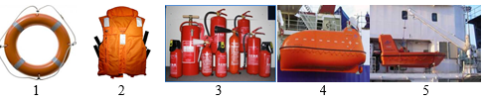

a) 1, 4, 5
b) 1, 2, 3
c) yalnız 3
d) 4, 5
e)) 1, 2

36. Aşağıdakı vasitələrdən hansılar kollektiv xilasedici vasitələrə aiddir?

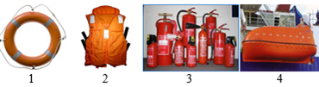

a) 1, 4, 5
b) 1, 2, 3
c)) yalnız 4
d) 4, 5
e) 1, 2

37. Xilasedici dairə nə üçündür?
a)) adamı su üzərində saxlamaq üçün
b) adamı dalğalardan qorumaq üçün
c) adamı soyuqdan qorumaq üçün
d) adamı su üzərində düz vəziyyətdə saxlamaq üçün
e) adamı su üzərində təhlükəsiz vəziyyətdə saxlamaq üçün

38. Xilasedici dairənin çəkisi ən azı nə qədər olmalıdır?
a)) 2,5 kq
b) 4,5 kq
c) 5,6 kq
d) 3,5 kq
e) 8,0 kq

39. Xilasedici vasitələr neçə yerə bölünür?
a)) iki yerə
b) üç yerə
c) dörd yerə
d) beş yerə
e) müxtəlif sayda ola bilər

40. Xilasedici dairənin daxili diametri nə qədər olmalıdır?
a) 600 mm
b) 800 mm
c)) 400 mm.
d) 500 mm
e) 300 mm

41. Xilasedici dairənin xarici diametri nə qədər olmalıdır?
a) 600 mm
b)) 800 mm
c) 400 mm.
d) 500 mm
e) 300 mm

42. Xilasedici dairə hansı qrup xilasedici vasitələrə aiddir?
a) kollektiv xilasedici vasitələrə
b) passiv xilasedici vasitələrə
c)) fərdi xilasedici vasitələrə
d) xüsusi xilasedici vasitələrə
e) əvəzedici xilas vasitələrə

43. Xilasedici canlıq nə üçündür?
a) adamı su üzərində saxlamaq üçün
b) adamı dalöalardan qorumaq üçün
c) adamı soyuqdan qorumaq üçün
d) adamı su üzərində düz vəziyyətdə saxlamaq üçün
e)) adamı su üzərində təhlükəsiz vəziyyətdə saxlamaq üçün

44. Buxar qazanın vəzifəsi nədir?

a) Yağı təmizləmək
b) Yanacağı qızdırmaq
c)) Suyu buxara çevirmək
d) Buxarı suya çevirmək
e) Buxarı soyutmaq

45. DYM-də klapanların hansı növü var?

a) sovurucu, ötürücü
b) xaricedici, ötürücü
c)) sovurucu, xaricedici
d) yağlayıcı, ötürücü
e) xaricedici, yağlayıcı

46. Karterdə nə toplanır?
a) su
b)) yağ
c) yanacaq
d) yanma məhsulu
e) hava

47. Gəmi boru sisteminin əsas hissəsini nə təşkil edir?
a)) Borular
b) Bağlama armaturu
c) Tənzimləmə armaturu
d) Kranlar
e) Klapanlar

48. Maşın şöbəsində qoyulan yanğınsöndürmə şlanqlarının uzunluğu neçə metr olmalıdır?
a)) 10 metr
b) 5 metr
c) 7 metr
d) 12 metr
e) 20 metr

49. Yanğınsöndürmə boruları hansı rənglə rənglənir?

a) sarı
b) mavi
c) qara
d) yaşıl
e)) qırmızı

50. Su ilə söndürmək olar?

a) söndürülməmiş əhəng
b) karbid
c)) ağac materialları
d) işləyən elektrik avadanlığı
e) natrium

51. Şpiqat sistemi nəyə xidmət edir?

a) bortdan kənar suyu qəbul etməyə
b) different yaratmaq üçün
c) yanğınsöndürmənin effektivliyini təmin etmək üçün
d)) atmosfer çöküntülərinin bortdan kənar edilməsinə
e) ballast yaratmaq üçün

52. Şəkildə gəminin hansı hissəsi təsvir olunub ?  a) forştevn hissəsi  b)) göyərtəaltı yığım hissəsi  c) rumpel hissəsi  d) axterştevn hissəsi  e) orta hissənin yığımı | 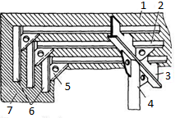

53. Şəkildə 1-rəqəmi ilə gəmi gövdəsinin
hansı hissəsi təsvir olunub ?

a)) göyərtə örtüyü
b) şpanqout
c) rumpel hissəsi
d) axterştevn hissəsi
e) orta hissənin yığımı

54. Şəkildə 2-rəqəmi ilə gəmi gövdəsinin
hansı hissəsi təsvir olunub ?

a) forştevn hissəsi
b) karlinks
c) rumpel hissəsi
d) axterştevn hissəsi
e)) bimslər

55. Şəkildə 3-rəqəmi ilə gəmi gövdəsinin
hansı hissəsi təsvir olunub ?

a) forştevn hissəsi
b)) karlinks
c) rumpel hissəsi
d) pillers
e) orta hissənin yığımı

56. Şəkildə 4-rəqəmi ilə gəmi gövdəsinin
hansı hissəsi təsvir olunub ?

a) forştevn hissəsi
b)) pillers
c) rumpel hissəsi
d) axterştevn hissəsi
e) orta hissənin yığımı

57. Şəkildə 5-rəqəmi ilə gəmi gövdəsinin
hansı hissəsi təsvir olunub ?

a) forştevn hissəsi
b)) knitsalar
c) rumpel hissəsi
d) axterştevn hissəsi
e) orta hissənin yığımı

58. Şəkildə 6-rəqəmi ilə gəmi gövdəsinin
hansı hissəsi təsvir olunub ?

a) forştevn hissəsi
b) bims knitsaları
c) rumpel hissəsi
d) axterştevn hissəsi
e)) şpanqoutlar

59. Şəkildə 7-rəqəmi ilə gəmi gövdəsinin
hansı hissəsi təsvir olunub ?

a)) bort örtüyü
b) bims knitsaları
c) rumpel hissəsi
d) axterştevn hissəsi
e) orta hissənin yığımı

60. Tankerlər hansı yük növlərinin daşınması üçün tikilən ixtisaslaşmış gəmilərdir?
A) Ümumi yüklər
B)) Maye yüklər
C) Konteynerlər
D) Lixterlər
E) Meşə yükləri

61. Fövqəladə hallara aid deyil?
A) Gəmilərin toqquşması
B)) Gəmilərin reysə çıxması
C) Gəmidə yanğının baş verməsi
D) Gəminin batması
E) Gəminin saya oturması

62. Fövqəladə hallara aiddir?
A) Gəminin reysə çıxması
B) Gəminin lövbərə dayanması
C) Gəminin idarə olunması
D)) Gəmidə yanğının baş verməsi
E) Fırtına hava şəraiti

63. Ümumi gəmi həyəcan siqnalı zənglə verilir?
A) Bir uzun müddətli siqnal
B) İki uzun müddətli siqnal
C)) Yeddi qısa bir uzun müddətli siqnal
D) Bir uzun müdətli yeddi qısa
E) İstənilən kimi

64. Xilasedici salın üzərində yazılan «12 person» nə deməkdir?
A) Sal suda 12 gün qala bilər
B) Salın ehtiyatı 12 nəfərlikdir
C) Sala 12 kq əlavə yük götürmək olar
D)) Sal 12 nəfərlikdir
E) Sal hər 12 ay müddətdən bir yoxlanmalıdır (sınaqdan keçməlidir)

65. İMO simvolu nəyi göstərir?  A) Xilasedici qayıq  B) Çıxış yolu  C) Növbəçi xilasedici qayıq  D)) Toplanma yeri  E) Xilasedici sal | 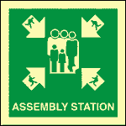

66. İMO simvolu nəyi göstərir?  A)) Xilasedici qayıq  B) Çıxış yolu  C) Növbəçi xilasedici qayıq  D) Toplanma yeri  E) Xilasedici sal | 

67. İMO simvolu nəyi göstərir?  A) Xilasedici qayıq  B) Çıxış yolu  C) Növbəçi xilasedici qayıq  D) Toplanma yeri  E)) Xilasedici sal | 

68. İMO simvolu nəyi göstərir?  A)) Ştormtrop  B) Çıxış yolu  C) Xilasedici jilet  D) Hidrokombinezon  E) Xilasedici dairə | 

69. İMO simvolu nəyi göstərir?  A) Ştormtrop  B)) Çıxış yolu  C) Xilasedici jilet  D) Hidrokombinezon  E) Xilasedici dairə | 

70. İMO simvolu nəyi göstərir?  A) Ştormtrop  B) Çıxış yolu  C) Xilasedici jilet  D)) Hidrokombinezon  E) Xilasedici dairə | 

71. İMO simvolu nəyi göstərir?  A) Ştormtrop  B) Çıxış yolu  C) Qəza radiobuy  D)) Siqnal raketi  E) Siqnal güzgüsü | 

72. İMO simvolu nəyi göstərir?  A) Ştormtrop  B) Çıxış yolu  C) Xilasedici jilet  D)) Qəza (ehtiyat) çıxış yolu  E) Hidrokombinezon | 

73. Şəkildə nə təsvir olunub?  a) əyləc  b)) talrep  c) qarmaq  d) kontr qayka  e) stopor (saxlayıcı) | 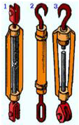talrep
74. Şəkildə nə təsvir olunub?  a) əyləc  b)) kouş  c) qarmaq  d) kontr qayka  e) stopor (saxlayıcı) | 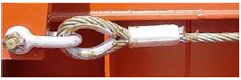kouş
75. Göyərtə örtüyünün və ya platformanın eninə tiri nə adlanır?  a) şpanqout  b)) bims  c) kil  d) kontr qayka  e) stopor (saxlayıcı) | 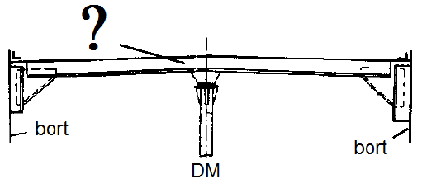
76. Tankerin yük anbarı necə adlanır?
a) Trum
b) Tvindek
c) Kofferdam
d) Diptank
e)) Tank

77. Yığım elementlərini birləşdirən üçbucaq formalı təbəqə detalı nə adlanır?  a) şpanqout  b)) knitsa  c) kil  d) kontr qayka  e) stopor (saxlayıcı) | 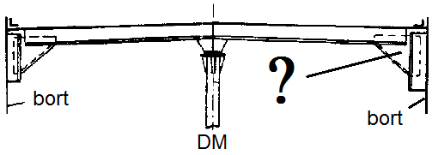
78. Göyərtəni saxlayan dayaq nə adlanır?  a) şpanqout  b)) pillers  c) kil  d) kontr qayka  e) stopor (saxlayıcı) | 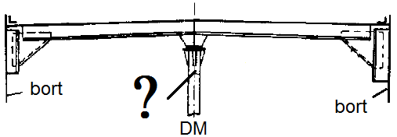
79. Şəkildə göstərilən elementlər hansı gəmi quruluşlarına aiddir?  a) lövbər quruluşuna  b)) yanalma quruluşuna  c) xilasetmə quruluşuna  d) yedək quruluşuna  e) yük quruluşuna | 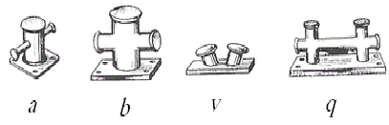
80. Şəkildə göstərilən yanalma qurğusuna aid olan elementin adı nədir?
a) rolik
b)) kip plankası
c) skaba
d) tal
e) kontr qayka

81. Gəminin burun hissəsindən arxaya doğru sayaraq dorlar (maçta) necə adlanırlar?
A)) fok, qrot, bizan
B) qrot, bizan
C) fok, bizan, qrot
D) qrot, bizan, fok
E) qrot, fok, bizan

82. "purifier" anlayışının Azərbaycan dilində tərcüməsi hansı mənanı verir?
A)) separator
B) sükan intiqalı
C) soyuducu boru xətti
D) yanma kamerası
E) əlcək

83. "main bearing" anlayışının Azərbaycan dilində tərcüməsi hansı mənanı verir?
A)) ramalı podşipnik
B) sükan maşını
C) sükan intiqalı
D) soyuducu boru xətti
E) yardımçı mühərrik

84. "bearing" anlayışının Azərbaycan dilində tərcüməsi hansı mənanı verir?
A)) podşipnik
B) karter
C) sükan intiqalı
D) anbar qabağı
E) yardımçı mühərrik

85. "funnel" anlayışının Azərbaycan dilində tərcüməsi hansı mənanı verir?
A)) qıf
B) sükan maşını
C) sükan intiqalı
D) anbar qabağı
E) yanacaq

86. "refrigerator pipeline" anlayışının Azərbaycan dilində tərcüməsi hansı mənanı verir?
A)) soyuducu boru xətti
B) sükan maşını
C) yağlamaq
D) anbar qabağı
E) yardımçı mühərrik

87. " malfunction " anlayışının Azərbaycan dilində tərcüməsi hansı mənanı verir?
A)) nasazlıq
B) fənər
C) sükan intiqalı
D) anbar qabağı
E) qayçı

88. " to repair " anlayışının Azərbaycan dilində tərcüməsi hansı mənanı verir?
A)) təmir etmək
B) sükan intiqalı
C) izolyasiya lenti
D) anbar qabağı
E) çilingər qayçısı

89. " bilge pump " anlayışının Azərbaycan dilində tərcüməsi hansı mənanı verir?
A)) qurutma nasosu
B) yardımçı mühərrik
C) sükan intiqalı
D) anbar qabağı
E) yanma kamerası

90. " combustion chamber " anlayışının Azərbaycan dilində tərcüməsi hansı mənanı verir?
A)) yanma kamerası
B) sükan maşını
C) anbar qabağı
D) yanalma qurğusu
E) yağlamaq

91. " shears " anlayışının Azərbaycan dilində tərcüməsi hansı mənanı verir?
A)) qayçı
B) əlcək
C) sükan intiqalı
D) anbar qabağı
E) fənər

92. " flashlight " anlayışının Azərbaycan dilində tərcüməsi hansı mənanı verir?
A)) fənər
B) sükan maşını
C) karter
D) anbar qabağı
E) qayçı

93. " tinners snips " anlayışının Azərbaycan dilində tərcüməsi hansı mənanı verir?
A)) çilingər qayçısı
B) əlcək
C) anbar qabağı
D) yağlamaq
E) sükan qurğusu

95. " club hammer " anlayışının Azərbaycan dilində tərcüməsi hansı mənanı verir?
A)) gürz və ya ağır çəkic
B) izolyasiya lenti
C) anbar qabağı
D) paylayıcı val
E) sükan qurğusu

96. " auxiliary engine " anlayışının Azərbaycan dilində tərcüməsi hansı mənanı verir?
A)) yardımçı mühərrik
B) izolyasiya lenti
C) paylayıcı val
D) yağlamaq
E) sükanı sağ borta qoymaq

97. " crankcase" anlayışının Azərbaycan dilində tərcüməsi hansı mənanı verir?
A)) karter
B) yağlamaq
C) izolyasiya lenti al
D) paylayıcı val
E) sükanı sağ borta qoymaq

98. " insulating tape" anlayışının Azərbaycan dilində tərcüməsi hansı mənanı verir?
A)) izolyasiya lenti
B) yağlamaq
C) izolyasiya lenti al
D) əlcək
E) fənər

99. " camshaft " anlayışının Azərbaycan dilində tərcüməsi hansı mənanı verir?
A)) paylayıcı val
B) qayçı
C) əlcək
D) karter
E) yağlamaq

100. Bir standart dəniz mili nə qədərdir?
A)) 1852
B) 1460
C) 1000
D) 2000
E) 1920

101. Şəkildə göstərilən İMO simvolunun mənası nədir?
A)) həyacan sıqnalı zamanı 2 saylı toplantı yeri
B) kayut 2 nəfərlikdir
C) 2 saylı göyərtəyə keçid
D) 2 saylı kayuta keçid
E) 2 saylı trapa çıxış

102. Aşağıda göstərilən şəkil hansı gəmi quruluşuna aiddir?
A)) sükan quruluşuna
B) lövbər quruluşuna
C) xilasetmə quruluşuna
D) yanalma quruluşuna
E) yedək quruluşuna

103. Aşağıda göstərilən şəkildə "baller" hansı hansı rəqəmlə işarələnib?
A)) 3
B) 5
C) 1
D) 7
E) 10

104. Aşağıda göstərilən şəkildə "helmport borusu" hansı hansı rəqəmlə işarələnib?
A)) 9
B) 5
C) 1
D) 7
E) 10

105. Aşağıda göstərilən şəkildə "ruderpost" hansı hansı rəqəmlə işarələnib?
A)) 8
B) 5
C) 1
D) 7
E) 10

106. Şəkildə hansı növ gəmi göstərilib?  A)) maye yük daşıyan  B) quru yük daşıyan  C) komür daşıyan  D) konteyner daşıyan  E) buğda daşıyan | 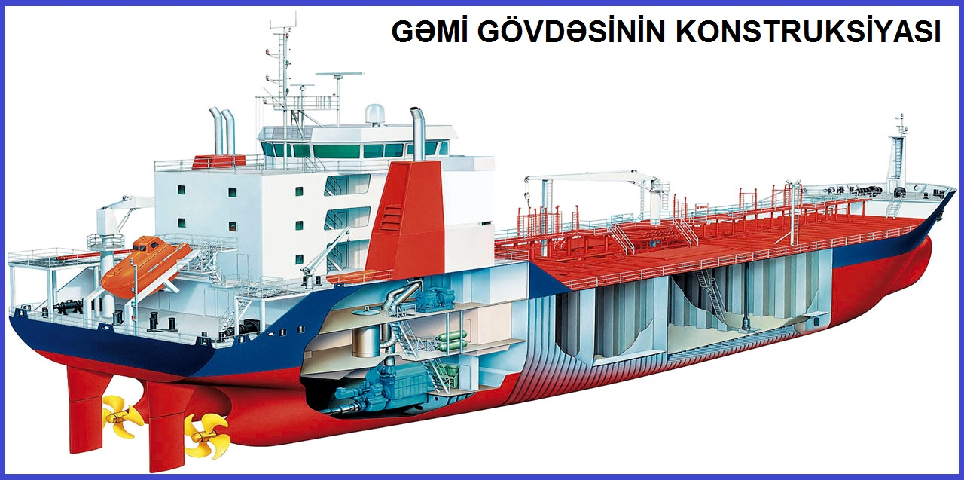
107. Xilasedici canlıq aşağıdakılardan hansı ilə təchiz edilir?

1. Avar
2. Fit
3. İşıq
4. İşığı əks etdirən material
5. 2 litr su

A) 1, 2, 3
B) 1, 3, 4
C)) 2, 3, 4
D) 1, 5, 4
E) heçbiri

108. Xilasedici dairə aşağıdakılardan hansı ilə təchiz edilir?

1. Avar
2. Fit
3. İşıq
4. İşığı əks etdirən material
5. 2 litr su

A) 1, 2, 3
B) 1, 3, 4
C)) 2, 3, 4
D) 1, 5, 4
E) heçbiri

109. Aşağıdakılardan hansı kollektiv xilasetmə vasitələrinə aiddir?

1. Xilasedici qayıq
2. Xilasedici sal
3. Xilasedici canlıq
4. Xilasedici dairə
5. Üzən qurğu
6. Hidrotermokombinezon

A) 1, 2, 3
B) 1, 3, 4
C)) 1, 2, 5
D) 1, 5, 4
E) hamsı

110. Aşağıdakılardan hansı fərdi xilasetmə vasitələrinə aiddir?

1. Xilasedici qayıq
2. Xilasedici sal
3. Xilasedici canlıq
4. Xilasedici dairə
5. Üzən qurğu
6. Hidrotermokombinezon

A) 1, 2, 3
B) 1, 3, 4
C)) 3, 4, 6
D) 1, 5, 4
E) hamsı

111. Tankerlərdə ikiqat dib nəyə xidmət edir?
A)) ətraf mühitin çirklənməsinin qarşısını alınmasına
B) bortun hündürləşməsinə
C) bortun azaldılmasına
D) gəmi kominqslərinin azaldılmasına
E) yükgötürmə qabiliyyətinin artırılmasına

112. Tankerlərdə ikiqat bortun tətbiqi nəyə xidmət edir?
A)) ətraf mühitin çirklənməsinin qarşısını alınmasına
B) bortun hündürləşməsinə
C) bortun azaldılmasına
D) gəmi kominqslərinin azaldılmasına
E) yükgötürmə qabiliyyətinin artırılmasına

113. Dənizdə insan həyatının mühafizəsinə dair Beynəlxalq Konvensiyanın tələblərinə əsasən gəmi heyətinin sayı 15 nəfərə qədər olduğu halda gəmi heyəti toplantı yerinə hansı müddət ərzində yığışmalıdır ?
A)) 3 dəqiqədən gec olmayaraq
B) 2 dəqiqədən gec olmayaraq
C) 1 dəqiqədən gec olmayaraq
D) 4 dəqiqədən gec olmayaraq
E) 5 dəqiqədən gec olmayaraq

114. Dənizdə insan həyatının mühafizəsinə dair Beynəlxalq Konvensiyanın tələblərinə əsasən gəmi heyətinin sayı 15 nəfərdən 50 nəfərə qədər olduğu halda gəmi heyəti toplantı yerinə hansı müddət ərzində yığışmalıdır ?
A)) 4 dəqiqədən gec olmayaraq
B) 2 dəqiqədən gec olmayaraq
C) 1 dəqiqədən gec olmayaraq
D) 4 dəqiqədən gec olmayaraq
E) 5 dəqiqədən gec olmayaraq

115. Dənizdə insan həyatının mühafizəsinə dair Beynəlxalq Konvensiyanın tələblərinə əsasən gəmi heyətinin sayı 50 nəfərdən çoc olduğu halda gəmi heyəti toplantı yerinə hansı müddət ərzində yığışmalıdır ?
A)) 10 dəqiqədən gec olmayaraq
B) 2 dəqiqədən gec olmayaraq
C) 1 dəqiqədən gec olmayaraq
D) 4 dəqiqədən gec olmayaraq
E) 5 dəqiqədən gec olmayaraq

116. 3 litr həcmi olan hava balonu nəfəs akma aparatının maksimal istifadə müddətini qeyd edin:
A)) 60 dəqiqə
B) 50 dəqiqə
C) 40 dəqiqə
D) 30 dəqiqə
E) 10 dəqiqə

117. Dənizdə insan həyatının mühafizəsinə dair beynəlxalq konvensiyanın tələblərinə əsasən sərnişin daşıyan gəmilər tərk edildikdə, yaxşı hava şəraitində insanlar kollektiv xilasedici vasitəyə neçə dəqiqəyə minməlidirlər?
A)) 30 dəqiqədən gec olmayaraq
B) 20 dəqiqədən gec olmayaraq
C) 10 dəqiqədən gec olmayaraq
D) 14 dəqiqədən gec olmayaraq
E) 15 dəqiqədən gec olmayaraq

118. Dənizdə insan həyatının mühafizəsinə dair beynəlxalq konvensiyanın tələblərinə əsasən yük gəmiləri tərk edildikdə, yaxşı hava şəraitində insanlar kollektiv xilasedici vasitəyə neçə dəqiqəyə minməlidirlər ?
A)) 10 dəqiqədən gec olmayaraq
B) 20 dəqiqədən gec olmayaraq
C) 17 dəqiqədən gec olmayaraq
D) 14 dəqiqədən gec olmayaraq
E) 15 dəqiqədən gec olmayaraq

119. Şəkildə göstərilən qurğunun adı nədir?  A) braşpil  B) baraban  C) klyuz  D)) şpil  E) knext | 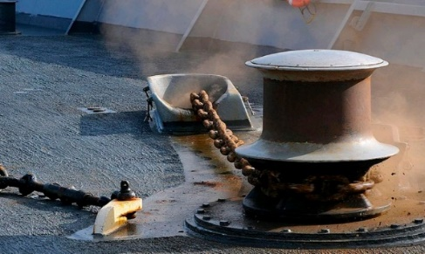

120. Şəkildə göstərilən qurğu hansı gəmi quruluşuna aiddir?  A) yedək  B) xilasetmə  C) yük  D)) lövbər  E) heç birinə | 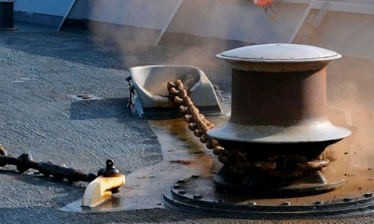

121. Şəkildə göstərilən qurğunun elektrik mühərriki harada yerləşdirilmişdir?  A) elektrik mühərriki yoxdur  B)) göyərtənin alt hissəsində  C) şpilin daxili hissəsində  D) braşpilin daxili hissəsində  E) maşın bölməsində | 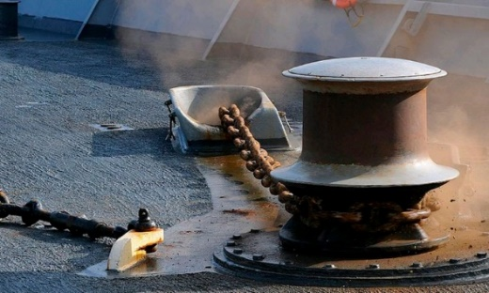

122. Şəkildə göstərilən qurğunun əsas oxu (valı) hansı vəziyyətdədir?
A)) şaquli
B) üfiqi
C) əsas oxu yoxdur
D) klyuzun daxilində
E) gəmi kren alanda mümkün vəziyyəti görmək olur

123. Şəkildə göstərilən qurğunun adı nədir?  A) şpil  B) baraban  C) klyuz  D)) braşpil  E) knext | 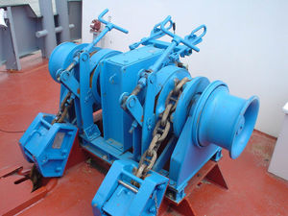

124. Şəkildə göstərilən qurğu hansı gəmi quruluşuna aiddir?
A) yedək
B) xilasetmə
C) yük
D)) lövbər
E) heç birinə

125. Şəkildə göstərilən qurğunun elektrik mühərriki harada yerləşdirilmişdir?
A) elektrik mühərriki yoxdur
B)) göyərtənin üst hissəsində, qurğunun üzərində
C) şpilin daxili hissəsində
D) braşpilin daxili hissəsində
E) maşın bölməsində

126. Şəkildə göstərilən qurğunun əsas oxu (valı) hansı vəziyyətdədir?
A) şaquli
B)) üfiqi
C) əsas oxu yoxdur
D) klyuzun daxilində
E) gəmi kren alanda mümkün vəziyyəti görmək olur

127. Şəkildə göstərilən hissə mühərrikdə necə adlanır?
A) karter
B)) blok
C) oymaq
D) şatun
E) rotor

128. Şəkildə göstərilən hissə mühərrikdə necə adlanır?  A) qazpaylayıcı val  B)) dirsəkli val  C) silindr bloku  D) stanina  E) rotor | 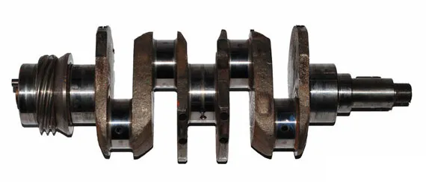

129. Şəkildə göstərilən hissə mühərrikdə necə adlanır?  A) dirsəkli val  B)) qazpaylayıcı val  C) silindr bloku  D) stanina  E) rotor | 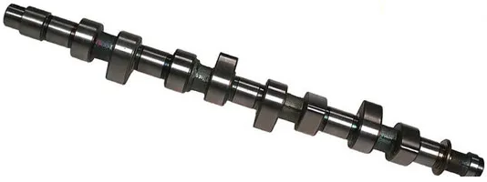

130. Şəkildə göstərilən hissə mühərrikdə necə adlanır?
A) dirsəkli val
B)) porşen üzükləri
C) silindr bloku
D) stanina
E) rotor

131. Şəkildə göstərilən hissə mühərrikdə necə adlanır?  A) dirsəkli val  B)) şatun  C) silindr bloku  D) stanina  E) rotor | 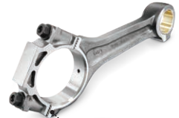

132. Şəkildə göstərilən hissə mühərrikdə necə adlanır?
A) dirsəkli val
B)) porşen
C) silindr bloku
D) stanina
E) rotor

133. Şəkildə göstərilən hissə mühərrikdə necə adlanır?
A) dirsəkli val
B)) silindr vtulkası
C) silindr bloku
D) stanina
E) rotor

- Gəmilər hansı əlamətlərinə görə siniflərə bölünürlər?
A) təyinatlarına görə
B) üzmə rayonuna görə
C) baş mühərriklərinin tipinə və hərəkətvericilərinin növünə görə
D) ölçülərinə, gövdəsinin quruluşuna görə
E)) düzgün cavab: bütün bəndlər

- Gəmilər təyinatına görə hansı qruplara bölünürlər?
A) nəqliyyat gəmilərinə
B) köməkçi və texniki xidmət gəmilərinə
C) idman gəmilərinə
D) xüsusi təyinatlı gəmilərə
E)) düzgün cavab: bütün bəndlər

- SOLAS-74 BK-nın tələblərinə görə hansı gəmilər sərnişin gəmisi adlanır?
A)) 12 nəfərdən artıq sərnişin yeri olan və kiçik miqdarda yüklərin daşınması üçün nəzərdə tutulan hər hansı gəmilərə
B) 24 nəfərdən artıq sərnişin yeri olan və kiçik miqdarda yüklərin daşınması üçün nəzərdə tutulan hər hansı gəmilərə
C) 36 nəfərdən artıq sərnişin yeri olan və kiçik miqdarda yüklərin daşınması ücün nəzərdə tutulan hər hansı gəmilərə
D) 16 nəfərdən artıq sərnişin yeri olan və kiçik miqdarda yüklərin daşınması üçün nəzərdə tutulan hər hansı gəmilərə
E) 15 nəfərdən artıq sərnişin yeri olan və kiçik miqdarda yüklərin daşınması üçün nəzərdə tutulan hər hansı gəmilərə

- Talreplər gəmidə nə üçün istifadə olunur?
A ) Gəmidə bayraqı bərkitmək üçün.
B )) Yükü və başqa avadanlıqları bərkitmək üçün.
C) Gəmini körpüyə yanaşdırmaq üçün
D) Gəmini yedəyə almaq üçün
E) Dor ağacına yük qaldırmaq üçün

- Tallardan gəmidə nə üçün istifadə olunur?
A) Gəmidə qapıları bağlamaq üçün.
B) Gəmini körpüyə yanaşdırmaq üçün.
C)) Gəmidə yükləri qaldırmaq üçün.
D ) Gəmidə rəngləmə işləri üçün.
E) Gəmidə yanğın söndürmək üçün.

- Plastırlar gəmidə nə üçün istifadə olunur?
A)) Gəmiyə dolan suyun qarşısını almaq üçün.
B) Gəmini körpüyə yanaşdırmaq üçün.
C) Gəmini yedəyə almaq üçün.
D) Bayraq qaldırmaq üçün.
E) Gəmini yükləmək üçün

- Musinqlər gəmidə nə üçün istifadə olunur?
A) Anbar qapaqlarını bağlamaq üçün
B)) Gəmini tərk edəndə xilas edici qayığa düşmək üçün
C) Körpüyə yan almaq üçün.
D) Yükü qaldırmaq üçün.
E) Yük üçün bərkitmək üçün.

- Növbə motorçusu gəmi hərəkətdə olanda kimə tabedir?
A) Baş mexanikə
B) Baş köməkçiyə
C )) Növbə mexanikinə
D) Bosmana
E) Aşbaza

- Qadağan olunmuş yerlərə girişə kim tərəfindən icazə verilir?
A) Bosman
B)) Baş köməkçi
C) Mexanik
D) Elektromexanik
E) Bosman

- Növbə motorçusu növbəni qəbul və təhvili kimin icazəsi ilə həyata keçirilir?
A) Bosman
B)) Növbə mexanikinin
C) Kapitan
D) Baş köməkçi
E) Gəmi sahibi

- Ətraf mühitin mühafizəsini hansı Beynəlxalq Konvensiya tənzimləyir?
A)) MARPOL-73
B) SOLAS-74
C) GTXEBQ-72
D) MKUB
E) GMDSS

- Gəmi gövdəsinin tikintisində ən çox işlənən əsas material nədir?
A) Plastmas
B)) Polad
C) Alüminium xəlitələri
D) Dəmir-beton
E) Taxta

- Braşpil və şpil gəminin hansı quruluşlarına xidmət göstərir?

A) Yük və yanalma
B)) Yanalma və lövbər
C) Lövbər və xilasetmə
D) Lövbər və yedək
E) Yedək və xilasetmə

- Nəqliyyat gəmilərində dor ağaçlarının vəzifəsi nədən ibarətdir?
A) Bayraq asmaq
B) Yük qollarını asmaq
C) Heç bir vəzifəsi yoxdur
D)) İşıq, siqnal, antenna, bayraq, yük qollarını asmaq
E) Gəminin dizaynı ücün

- Tankerlərdə hansı qayıqlar istifadə olunur?
A) Açıq qayıqlar
B) Yarıbağlı qayıqlar
C) Polad qayıqlar
D)) Bağlı, yanğından qorunan qayıqlar
E) Bağlı qayıqlar

- Növbəni dəyişənlər növbəyə başlayacaqları haqqında neçə dəqiqə qabaq xəbərdar edilməlidirlər?
A) 20
B) 25
C)) 15
D) 10
E) 30

- Yanğından mühafizə sistemi hansı gəmilərdə quraşdırılır?
A) Tankerlərdə
B) Quru yük gəmilərində
C) Balıq ovlayan gəmilərdə
D)) Bütün gəmilərdə
E) Xilasediçi gəmilərdə.

- Gəmilərdə xilasetmə dairələri harada qoyulur?
A)) Falşbortda və leyer çəpərləməsində
B) Gəminin orta hissəsində
C) Bakda
D) Yutda
E) Yaşayış yerlərinin yaxınlığında

- Knextlər, klyuzlar, bucurqadlar6, kraneslər hansı quruluşa daxildirlər?
A)) yanalma
B) xilasetmə
C) yük
D) sükan
E) lövbər

- Pillers nədir?
A) Arakəsmə dayağıdır
B)) Göyərtəni saxlayan ayrıca dayaqdır
C) Falşbort dayağıdır
D) Yanalma dayağıdır
E) Sıxılma

- Gəmidə qadağandır:
A) Bortdan dənizə zibil atmaq
B) Azartlı oyunlar oynamaq.
C) Gəmiyə spirtli içki gətirmək
D) Neft məhsulları ilə dənizi çirkləndirmək
E)) Bunların hamısı.

- Tankerlərdə ikiqat dib nəyə xidmət edir?
A) yükgötürmə qabiliyyətinin artırılmasına
B) bortun hündürləşməsinə
C) bortun azaldılmasına
D)) ətraf mühitin çirklənməsinin qarşısını alınmasına
E) gəmi kominqslərinin azaldılmasına

- Tankerlərdə ikiqat bortun tətbiqi nəyə xidmət edir?
A) yükgötürmə qabiliyyətinin artırılmasına
B) bortun hündürləşməsinə
C) bortun azaldılmasına
D)) ətraf mühitin çirklənməsinin qarşısının alınmasına
E) gəmi kominqslərinin azaldılmasına

- Xilasedici dairəyə bütün perimetiri boyu neçə yerdən üzən xilas leyeri bərkidilir?
A) 2 yerdən
B) Adətən 1 yerdən
C)) 4 yerdən
D) 5 yerdən
E) Xilasedici dairənin heç bir yerindən xilas leyer bərkidilmir.

- Balkerlər hansı tip gəmilərdir?
A) Yedək gəmiləri
B) Xilasetmə gəmiləri
C)) Filizdaşıyan və kömür daşıyan gəmilər
D) Paylayıcı gəmilər
E) Xidmət-köməkçi gəmilər

- Gəmilərin tikintisinə, istismarının təhlükəsizliyinə və təmirinə texniki nəzarəti yerinə yetirən təşkilat hansıdır?
A) Zavod
B) XDND
C) ARDDA
D)) Dəniz registri
E) SOLAS

- Gəmi gövdəsinin ümumi əyilməsi zamanı ən böyük gərginlik harada yaranır?
A)) Yuxarı göyərtə və gəminin dibində
B) Gəmini bortlarında
C) Neytral ox rayonunda
D) Bakda
E) Midel-şpanqout rayonunda

- Sükan quruluşunun mexanizmləri hansı bölmədə yerləşir?
A)) Rumpel bölməsində
B) Maşın bölməsində (şöbəsi)
C) Nasos bölməsində (şöbə)
D) Yük bölməsi
E) Forpikdə

- Gəmi quruluşlarına aid deyil?
A) Sükan, yedək
B) Lövbər, yanlama
C) Xilasetmə
D) Yük
E)) Boru sistemi

- Tez xarab olan ərzaq məhsulların (ət, balıq, meyvə) daşınmasında istifadə edilən gəmilər hansılardır?
A) Yedək gəmiləri
B) Konteyner daşıyan gəmilər
C) Balıqovlayan gəmilər
D)) Refrijerator gəmilər
E) Buzqıran gəmilər

- 12-dən çox sərnişin daşımaq üçün nəzərdə tutulmuş gəmi necə adlanır?
A) Yük gəmisi
B)) Sərnişin gəmisi
C) Barja
D) Yedək gəmisi
E) Tanke

- Gəmi gövdəsinin tikintisində ən çox işlənən əsas material nədir?
A) Plastmas
B)) Polad
C) Alüminium xəlitələri
D) Dəmir-beton
E) Taxta

- Gəminin tikildiyi materiallara aid deyil:
A) Polad
B) Dəmir-Beton
C) Alüminium xəlitəsı
D) Kompozit material
E)) Xrustal

- Gəminin korma hissəsində sonuncu sukeçirməyən bölmə necə adlanır?
A) Kofferdam
B)) Axterpik
C) Diptank
D) Forpik
E) Maşın bölməsi

- Gəminin burun hissəsində qoyulmuş dor ağacı necə adlanır?
A) yarım dor ağacı
B) yut dor ağacı
C)) fok dor ağacı
D) bizan dor ağacı
E) qrot dor ağacı

- Yük quruluşunun vəzifəsi nədən ibarətdir?
A) ərzaq məhsullarını qəbul etmək
B) sahildən yük götürmək
C) gəmidən yük boşaltmaq
D)) yüklərin qəbul olunması və boşaldılması
E) yük şlanqlarını qurmaq və saxlamaq

- Gəmidə braşpilin vəzifəsi nədir?
A) mühərriki dayandırmaq
B)) lövbəri qaldırmaq və endirmək
C) zəncir barabanını saxlamaq
D) gəmini döndərmək
E) lövbərdə gərginliyi azaltmaq

- Hansı gəmidə dəmiryol relsləri yerləşdirilir?
A) Balkerlərdə
B) Lixterlərdə
C)) Rolkerlərdə
D) Xidməti-köməkçi gəmilərdə
E) Texniki donanma gəmilərində

- Gəmidə hansı ştevnlər vardır?
A)) Forşteven, axterşteven
B) Forpik, axterşteven
C) Tvindek
D) Kofferdam
E) Axterpik, axterşteven

- Helmport borusu nədir?
A) Avar valının keçdiyi borudur
B)) Sükan ballerinin keçdiyi borudur
C) Ballast bölməsini su ilə dolduran borudur
D) Yük anbarını maye yüklə dolduran borudur
E) Sahildən su götürmək üçün borudur

- Gəmidə sükanın vəzifəsi nədir?
A) Gəmini yerində saxlamaq
B) Gəmini arxaya hərəkət etdirmək
C)) Gəminin hərəkət istiqamətini dəyişmək üçün
D) Gəminin sürətini artırmaq
E) Gəminin sürətini azaltmaq

- Gəmilərdə avarlı vintlərin vəzifəsi nədən ibarətdir?
A) Qarşıdan gələn suyun kənara atmaqdan
B)) Avar valını fırladarkən gəmini hərəkəti gətirmək üçün
C) Kavitasiyanı azaltmaq üçün
D) Avar valını kənar əşyalardan qorumaq üçün
E) Gəminin sürətini artırmaq üçün

- Nəqliyyat gəmilərində dor ağaclarının vəzifəsi nədən ibarətdir?
A) Bayraq asmaq
B) Yük qollarını asmaq
C) Hə, bir vəzifəsi yoxdur
D)) İşıq, siqnal, antenna, bayraq, yük qollarını asmaq
E) Gəminin dizaynı üçün

- Nəqliyyat gəmilərinə aid deyil:
A) Sərnişin gəmiləri
B) Quru yük gəmiləri
C)) Üzən kranlar
D) Yedək gəmiləri
E) Tankerlər

- Pillers nədir?
A) Arakəsmə dayağıdır
B)) Göyərtəni saxlayan ayrıca dayaqdır
C) Falşbort dayağıdır
D) Yanalma dayağıdır
E) Sıxılma

- Falşbort nədir?
A) Bortun ən yuxarı qurşağıdır
B) Bort örtüyünün eninə tiridir
C) Bort örtüyünün uzununa tiridir
D) Bort örtüyünün sərtlik qabırğasıdır
E)) Göyərtələrin açıq sahələrini çəpərləyən konstruksiyadır

- Gəminin üst tikililərində hansı sahələr yerləşdirilmir?
A)) Yaşayış sahələri
B) Sanitar-gigiyena sahələri
C) Təsərrüfat sahələri
D) Ballast bölmələri
E) Yük sahələri

- Flor nədir?
A) Bort örtüyünün eninə tiridir
B) Bort örtüyünün uzununa tiridir
C)) Dib örtüyünün uzununa tiridir
D) Dib örtüyünün eninə tiridir
E) Göyərtə örtüyünün eninə tiridir

- Gəmi energetik qurğusuna aid deyil:
A) Baş mühərriklər
B) Köməkçi mexanizmlər
C)) Avar vinti
D) Yanacaq nasosları
E) Yağ nasosları

- Yanalma quruluşunun elementləri harada yerləşdirilir?
A)) Yuxarı göyərtədə, bakda və yutda
B) Orta üst tikilidə
C) Platformada
D) Tvindekdə
E) Aşağı göyərtədə

- Maye yük daşıyan nəqliyyat gəmilərində mənzillərin qızdırılması neçə həyata keçirilir?
A)) Buxarla
B) İsti hava sistemi ilə
C) Spiral şəkilli elektrik avadanlığı ilə
D) İsti su sistemi ilə
E) Elektrik isitmə sistemi ilə

- Yumşaq kraneslər nə üçündür?
A) yük əməliyyatlrı zamanı təhlükəsizliyi təmin etmək üçün
B) gövdə deşilən zaman suyun gəmiyə dolmasının qarşısını almaq üçün istifadə olunur
C)) gəmi ilə körpü arasına qoyulur və gəminin körpüyə sürtünməsinin qarşısını alır.
D) yedək kəndirini saxlamaq üçün
E) yanalma lebyodkalarını bərkitmək ücün

- Registr nədir?
A)) Gəmilərdə texniki nəzarəti həyata keçirən dövlət texniki nəzarət orqanıdır.
B) Gəmilərin hərəkətinə nəzarət edən dövlət ali orqanıdır.
C) Gəmilərin portlara girib-çıxmasına içazə verən və nəzarət edən ali orqanıdır.
D) Gəmilərin kanala girib-çıxmasına içazə verən və nəzarət edən orqanıdır.
E) Gəmilərdə texniki nəzarəti həyata keçirən səhmdar cəmiyyətdir.

- Midel şpanqout nədir?
A) Gəminin burun hissəsindən keçən şpanqoutdur.
B) Gəminin arxa hissəsindən keçən şpanqoutdur.
C)) Gəminin ağırlıq mərkəzindən keçən şpanqoutdur.
D) Gəminin maşın şöbəsindən keçən şpanqoutdur.
E) Gəminin vaterliniya xəttindən keçən şpanqoutdur.

- Gəminin baş ölçüləri hansılardır?
A)) Gəminin uzunluğu, eni, hündürlüyü və suya oturumudur.
B) Gəminin spanqotunun uzunluğu , eni və hündürlüyüdür .
C) Gəminin ikinci dibinin uzunluğu , eni və hündürlüyüdür .
D) Gəminin enindən və uzunundan keçən müstəvilərin ölçüləridir .
E) Lövbər zəncirinin smıçkalarının uzunluğu və zəncirin koliberlərinin ölçüləridir.

- Burun üst tikilisi necə adlanır?
A)) Bak
B) Axterpik
C) Forpik
D) Rubka
E) Yut

- Bak nədir ?
A) Gövdənin axterpik üzərindəki üst tikilisi
B)) Gövdənin forpik üzərindəki üst tikilisi
C) Midel-şpanqoutdakı üst tikilisi
D) Gövdənin birinci sukeçirməyən burun bölməsi
E) Gövdənin sonuncu keçirməyən bölməsi

- Birinci burun bölməsi necə adlanır?
A) Bak
B) Axterpik
C)) Forpik
D) Yut
E) Rubka

- Yanalma quruluşunun elementləri harada yerləşdirilir?
A)) Yuxarı göyərtədə, bakda və yutda
B) Orta üst tikilidə
C) Platformada
D) Tvindekdə
E) Aşağı göyərtədə

- Konstruksiyasına görə şpil ilə braşpilin fərqi?
A) Ölçü
B) Dartma
C) Dartma qüvvəsinin qiyməti
D) Mühərrikin gücü
E)) Valının istiqaməti

- Pəncərəyə gəmidə nə deyilir?
A) Kok
B) Kambuz
C) Kayuta
D)) İlyuminator
E) Korma

- Gəmidə yeməkxanaya nə deyirlər?
A) Kok
B)) Kambuz
C) Kayuta
D) İllyuminator
E) Korma

- Gəmidə istirahət yerinə nə deyirlər?
A) Kok
B) Kambuz
C)) Kayut-kompaniya
D) İllyuminator
E) Korma

- Yaşayış yerinə gəmidə nə deyilir?
A) Kok
B) Kambuz
C)) Kayut
D) İllyuminator
E) Korma

- Şəkildə 2 nömrəsi ilə nə göstərilib?
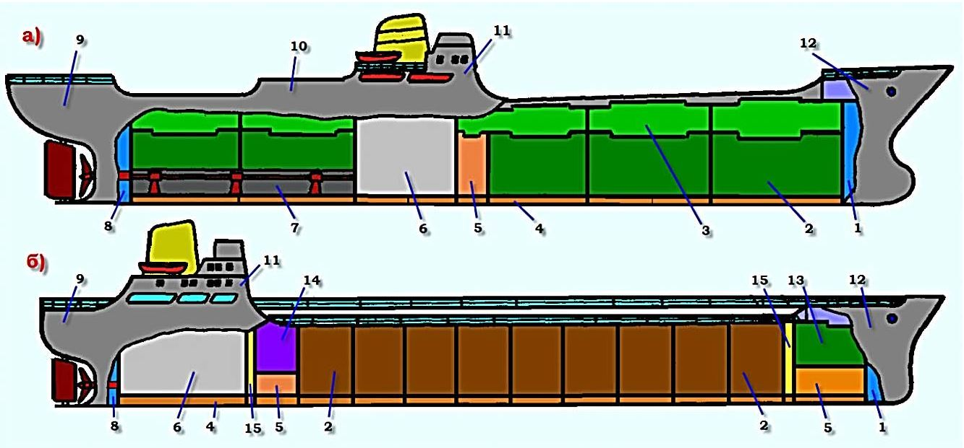
A)) Yük anbarı
B) Burun
C) Komminqs
D) Mühərrik
E) Kofferdam

- Şəkildə 5 nömrəsi ilə nə göstərilib?
A) Yük anbarı
B) Burun
C) Komminqs
D) Mühərrik
E)) Diptank

- Şəkildə 6 nömrəsi iə nə göstərilib?
A) Yük anbarı
B)) Maşın şöbəsi
C) Komminqs
D) Mühərrik
E) Kofferdam

- Şəkildə 15 nömrəsi ilə nə göstərilib?
A) Yük anbarı
B) Maşın şöbəsi
C) Komminqs
D) Mühərrik
E)) Kofferdam

- Şəkildə “ a) “ bəndində hansı tip gəmi göstərilib?
A) Sərnişin gəmisi
B)) Quru yük daşıyan gəmi
C) Bərə
D) Neft tankeri
E) Üzən kran

- Şəkildə “ б) “ bəndində hansı tip gəmi göstərilib?
A) Sərnişin gəmisi
B) Quru yük daşıyan gəmi
C) Bərə
D)) Neft tankeri
E) Üzən kran

- Yaşayış otağından çıxdıqda nə etmək lazımdır?
A) Qapını açıq saxlamaq lazımdır.
B) İşıq və ventilyatorı söndürüb, kapitanın növbə köməkçisinə demək lazımdır
C) Kapitanın növbə köməkçisinə demək lazımdır
D) Qapını bağlamaq saxlamaq lazımdır.
E)) İşıq və ventilyatorı söndürmək lazımdır

- Gəmi heyəti yemək qəbulu üçün “yeməkxana”ya necə gəlməlidi?
A)) səliqəli geyimdə, təyin olunmuş vaxt gəlməlidi
B) təyin olunmuş vaxt gəlməlidi
C) istədiyi vaxt gəlməlidi
D) istədiyi vaxt, səliqəli geyimdə gəlməlidi
E) səliqəli geyimdə gəlməlidi

- Gəmi qaydalarına görə, gəmidə qadağandır!
A) təyin olunan yerdə siqaret çəkmək
B)) təyin olunmayan yerdə, o cümlədən təlim və həyacan zaman siqaret çəkmək,
C) yanğın təhlükəsizliyinə rəayət etmək
D) istirahət etmək
E) növbəni yaxşı aparmaq

- Gəmi qaydalarına görə, olmaz!
A) təyin olunan yerdə siqaret çəkmək
B) yanğın təhlükəsizliyinə riayət etmək
C)) kapitanın növbə köməçisinin icazəsi olmadan nəsə gəmidən çıxartmaq
D) istirahət etmək
E) növbəni yaxşı aparmaq

- Gəmi qaydalarına görə, gəmidə qadağandır!
A) növbəni yaxşı aparmaq
B) təyin olunan yerdə qida qəbul etmək
C) yanğın təhlükəsizliyinə rəayət etmək
D)) gəmi kapitanın icazəsi olmadan kənar şəxsin yükünü (baqajını) gəmidə daşımaq
E) təyin olunan yerdə siqaret çəkmək

- Gəmi qaydalarına görə, gəmidə qadağandır:!
A) növbəni yaxşı aparmaq
B) təyin olunan yerdə qida qəbul etmək
C) yanğın təhlükəsizliyinə rəayət etmək
D) təyin olunan yerdə siqaret çəkmək
E)) gəmidən dənizə zibil, qida tullantılarını və neft məhsullarını atmaq

- Gəmidə yaşayış yerlərində nə qadağandır?
A) Qadağa yoxdur
B) İstrahət etmək
C) Şəxsi əşyalar saxlamaq
D)) Partalayan və zərəli maddələrin saxlanlması
E) Musiqi dinləmək.

- Ümum gəmi həyəcan siqnalı necə verilir?
A) bir uzun yüksək səsli zəng siqnalı
B) iki uzun yüksək səsli zəng siqnalı
C)) yeddi və ondan artıq qısa və bir uzun yüksək səsli zəng siqnalı
D) bir uzun və yeddi və ondan artıq qısa yüksək səsli zəng siqnalı
E) 25-30 saniyə uzunluğunda yüksək səsli zəng siqnalı

- Suda adam həyəcan siqnalı necə verilir?
A) üç qısa və üç uzun yüksək səsli zəng siqnalı
B) üç uzun və üç qısa yüksək səsli zəng siqnalı
C) yeddi və ondan artıq qısa və bir uzun yüksək səsli zəng siqnalı
D) üç qısa yüksək səsli zəng siqnalı
E)) üç uzun yüksək səsli zəng siqnalı

- Qayıq həyəcan siqnalı necə verilir?
A) üç qısa və üç uzun yüksək səsli zəng siqnalı
B) üç uzun və üç qısa yüksək səsli zəng siqnalı
C)) yeddi və ondan artıq qısa və bir uzun yüksək səsli zəng siqnalı
D) üç qısa yüksək səsli zəng siqnalı
E) üç uzun yüksək səsli zəng siqnalı

- Aşağıdakılardan kollektiv xilasedici vasitələrə aiddir?
A) xilasedici dairələr
B)) xilasedici sallar və qayıqlar
C) xilasedici canlıqlar
D) qoruyucu geyimlər
E) hidrokombinizonlar

- Aşağıdakılardan Fərdi xilasedici və qoruyucu vasitələrə aid deyil?
A) xilasedici dairələr
B) hidrokombinizonlar
C) xilasedici canlıqlar
D) qoruyucu geyimlər
E)) xilasedici qayıqlar və sallar

- Aşağıdakılardan vizual fəlakət siqnalı vasitələrinə aid deyil?
A) paraşütlü raket
B) falşfeyer
C)) radiotelefon
D) üzən tüstü şaşkası
E) siqnal raketləri

- Vizual fəlakət siqnalı vasitələri hansı hallarda istifadə olunur?
A) bayram günləri gəminin məxsus olduğu ölkənin limanlarında
B) bayram günləri xariçi limanlarda
C) gəminin harada olmasından asılı olmayaraq bayram günlərində
D)) gəmi fəlakətə uğradıqda
E) gəmidə ölüm hadisəsi olduqda

- Xilasedici canlığın neçə dəqiqə ərzində geyinilməsi mümkün olmalıdır?
A) 10 saniyə ərzində
B)) 1 dəqiqə ərzində
C) 1,5 dəqiqə ərzində
D) 2 dəqiqə ərzində
E) 3 dəqiqə ərzində

- Xilasedici canlıq adamın neçə metr hündürlükdən təhlükəsiz suya tullanmasını təmin etməlidir?
A) ən azı 7,5 m.
B) ən azı 6,5 m.
C) ən azı 5,5 m.
D)) ən azı 4,5 m.
E) ən azı 3,5 m.

- Xilasedici canlıq neçə saniyə ərzində suda huşunu itirən insanı ağzı yuxarı vəziyyətə çevirməlidir?
A) ən azı 15 san.
B) ən azı 2 san.
C) ən azı 3 san.
D) ən azı 4 san.
E)) ən azı 5 san.

- Hidrotermik kostyum hansı materialdan hazırlanır və hansı müddətdə geyinilməlidir?
A) yanmayan materialdan və 3 dəqiqə ərzində geyinilir
B)) suburaxmayan materialdan və 2 dəqiqəyə geyinilməlidir.
C) yanmayan materialdan və 1 dəqiqə ərzində geyinilir.
D) möhkəm materialdan və 4 dəqiqə ərzində geyinilir
E) suda batmayan materialdan və 2 dəqiqə ərzində geyinilməsi mümkün olmalıdır

- Xilasedici canlıqlar adətən harada saxlanılır?
A) xüsusi təyin olunan yerlərdə
B) xilasedici qayıqlarda
C) toplanma yerlərində xüsusi yeşikdə
D)) kayutlarda, növbə çəkilən yerlərdə və sərnişinlərin toplanma yerlərində xüsusi yeşikdə
E) kapitan körpüsündə, maşın şöbəsində və toplanma yerlərində

- Xilasedici canlığı necə geyinmək lazımdır?
A) elə geyinmək lazımdır ki, kəməri çölə düşsün
B)) elə geyinilir ki, siqnal işığı çölə düşsün
C) elə geyinmək lazımdır ki, siqnal işığı suya dəyməsin
D) elə geyinmək lazımdır ki, siqnal işığı suya batmasın
E) elə geyinmək lazımdır ki, suda batmayasan

- Əl ilə suya atılan salı suya necə atmaq lazımdır?
A) iki nəfər götürüb sya atır və buraxıcı lini dartmaqla işə salır
B) iki nəfər götürüb suya atır, bir nafər üstünə tullanır və lini dartmaqla işə salır
C) sal bortda işə salınır və sonra suya atılır
D) leyer burazı (zənçiri) acılır və sal özü suya düşür
E)) buraxıcı linin (kəndirin) gəmiyə bağlı olduğuna əmin olduqdan sonra bərkidici ip açılır və iki nəfər salı suya atır

- Üzü üstə çevrilmiş salı, düz vəziyyətə necə çevirmək lazımdır?
A) salı çevirmək mümkün deyil
B)) bir nəfər salın üstünə çıxaraq, xüsusi kəmərdən tutmaqla ayaqlarını salın qırağına dirəyib, birdən geri atılmaqla salı çevirə bilər
C) iki nəfər, hərəsi bir tərəfindən tutub salı birdən dartmaqla çevirir
D) iki nəfər, salın bir tərəfdən üstünə cıxaraq onu öz ağırlığı ilə düz vəziyyətə çevirir
E) bir nəfər salın üstünə çıxır, kəndirdən tutub özünü geriyə atır, ikinci adam leyerdən tutub ona kömək edir

- Xilasedici canlıqda suya necə tullanmaq lazımdır?
A)) qolları sinəyə sıxaraq, bir əllə burnu tutub ayaq üstə
B) qolları bərk qarın hissəsinə sıxaraq, gözü yumulu, ayaq üstə suya tullanmaq lazımdır
C) bax ki, aşağıda heç kəs yoxdur, çanlığı ələ götürüb suya tulanmaq lazımdır
D) xilasedici çanlıqda suya tullanmaq olmaz
E) xilasedici çalığın siqnal işığını işə salıb, ayaq üstə suya tullanmaq lazımdır

- Xilasedici salın üzərində yazılan «12 person» nə deməkdir?
A) sal suda 12 gün qala bilər
B) salın ehtiyatı 12 nəfərlikdir
C) sala 12 kq əlavə yük götürmək olar
D)) sal 12 nəfərlikdir
E) sal hər 12 ay müddətdən bir yoxlanmalıdır (sınaqdan keçməlidir)

- Xilasedici sala necə minmək olar?
A) kəndirlərlə, hava şarı ilə, stormtrapla
B)) stormtrapla, üstünə tullanmaqla, sudan qalxmaqla
C) qaldırıçı kranın köməyi ilə
D) xilasedici sal gəminin bortunda olarkən və ya hava xətti ilə
E) xüsusi qurğunun köməyi ilə pilləkən ilə

- Aşağıdakılardan hansı xilasedici qayığın təchizat normasına daxil deyil?
A) Qayıq fanarı;
B) Vedrə;
C) Üzən lövbər;
D)) Girokompas;
E) Şirin su;

- Aşağıdakılardan hansı xilasediçi qayığın təchizat normasına daxil deyil?
A)) Exolot.
B) Kibrit
C) Tibb qutusu
D) Ərzaq
E) Siqnal fiti

- Aşağıdakılardan hansı xilasediçi qayığın təchizat normasına daxil deyil?
A) Siqnal güzgüsü
B) Tibb qutusu
C) Falşfeyer
D)) Xronometr.
E) Su buraxmayan elektrik fanarı

- Aşağıdakılardan hansı «Gəmi ekstremal situasiyalarına» daxil deyil.
A) gəminin deşilərək korpus daxilinə su sızması
B) yanğın və ya partlayış
C) gəminin tərk edilməsi
D)) naviqasiya cihazlarından olan girokompasın qəfildən sıradan çıxması.
E) heç biri

- Aşağıdakılardan hansı «Gəmi ekstremal situasiyalarına» daxil deyil.
A) gəminin deşilərək korpus daxilinə su sızması
B)) naviqasiya cihazlarından olan exolotun sıradan çıxması.
C) gəminin tərk edilməsi
D) yanğın və ya partlayış baş verməsi
E) heç biri

- Növbətçi qayıq 6 uzel sürətlə neçə saat manevr edə bilməlidir?
A)) 4 saat.
B) 5saat
C) 2saat
D) 8saat
E) 3saat

- Xilasedici dairənin çəkisi nə qədər olmalıdır?
A)) ən azı 2,5kq .
B) ən azı 2 kq
C) ən azı 5 kq
D) ən azı 4 kq
E) ən azı 6 kq

244. Xilasedici dairələrin özü yanan siqnal işığı neçə saat ərzində yanmalıdır?
A) ən azı 10 saat
B) ən azı 8 saat
C) ən azı 4 saat
D)) ən azı 2 saat.
E) ən azı 1 saat

- Xilasedici dairələrdə avtomatik tüstü şaşkası işləməlidir?
A)) sakit suda ən azı 15 dəqiqə.
B) sakit suda ən azı 20 dəqiqə
C) sakit suda ən azı 25 dəqiqə
D) sakit suda ən azı 30 dəqiqə
E) sakit suda ən azı 35 dəqiqə

- Hidrotermik kostyum hansı materialdan hazırlanır və hansı müddətdə geyinilməlidir?
A) yanmayan materialdan və 3 dəqiqə ərzində geyinilir
B)) suburaxmayan materialdan və 2 dəqiqəyə geyinilməlidir.
C) yanmayan materialdan və 1 dəqiqə ərzində geyinilir
D) möhkəm materialdan və 4 dəqiqə ərzində geyinilir
E) suda batmayan materialdan və 2 dəqiqə ərzində geyinilməsi mümkün olmalıdır

- Hidrokostyumda hansı hündürlükdən suya təhlükəsiz tullanmaq olar?
A) 8,5 metrə qədər hündürlükdən
B) 7,5 metrə qədər hündürlükdən
C) 6,5 metrə qədər hündürlükdən
D) 5,5 metrə qədər hündürlükdən
E)) 4,5 metrə qədər hündürlükdən.

- Xilasedici canlıqlar adətən harada saxlanılır?
A) xüsusi təyin olunan yerlərdə
B) xilasedici qayıqlarda
C) toplanma yerlərində xüsusi yeşikdə
D)) kayutlarda, növbə çəkilən yerlərdə və sərnişinlərin toplanma yerlərində xüsusi yeşikdə.
E) kapitan körpüsündə, maşın şöbəsində və toplanma yerlərində

- Xilasedici canlığı necə geyinmək lazımdır?
A) elə geyinmək lazımdır ki, kəməri çölə düşsün
B)) elə geyinilir ki, siqnal işığı çölə düşsün.
C) elə geyinmək lazımdır ki, siqnal işığı suya dəyməsin
D) elə geyinmək lazımdır ki, siqnal işığı suya batmasın
E) elə geyinmək lazımdır ki, suda batmayasan

- SOLAS konvensiyasının tələblərinə görə sərnişin gəmisi səfərə çıxdıqdan sonra sərnişinlərin toplantısı hansı müddət ərzində keçirilməlidir?
A) 12 saatdan gec olmayaraq
B) 14 saatdan gec olmayaraq
C)) 24 saatdan gec olmayaraq.
D) Gəmi liman akvatoriyasından çıxdıqdan sonra
E) Kapitanın qərarı ilə

252. Gəmi limanda olarkən növbətçi mmotorçu yanğın gördükdə nə etməlidir ?
A) Kapitana xəbər verməlidir
B) Baş köməkçiyə deməlidir
C)) Yanğın xəbərdarlığını qışqıraraq və yaxında olan yanğın siqnalını bildirən düymənin şüşəsini qırıb həyacan siqnalın verməlidir
D) Baş mexanikə deməlidir
E) Bosmana deməlidir

- Heyət üzüvlərinin sahilə çıxmağa icazə verilməsi kimin göstərişi ilə həyata keçirilir?
A) Baş köməkçi
B) Baş mexanik
C) Kapitanın növbə köməkçisi
D)) Kapitan
E) Heyət üzvləri azaddır

- Bağlı mühitlərdə işləmək üçun atmosferdə oksigenin miqdarı nə qədər olmalıdır ?
A) 0.5%
B)) 19.5%
C) 40%
D) 18.5%
E) 50.%

- Gəminin mühafizəsi üçün neçə mühafizə səviyyəsi var?
A)) 3
B) 5
C) 7
D) 1
E) 2

- Gəminin mühafizəsini təşkil edən sənəd hansı dildə yazılmalıdır?
A) Ancaq işçi dilində
B)) İşçi və İngilis dilində
C) Rus dilində
D) Türk dilində
E) Ərəb dilində

- Mühafizə səviyyəsi kim tərəfindən müəyyən olunur?
A) Kapitan tərəfindən
B) Gəmi sahibi tərəfindən
C) Gəminin mühafizəsinə məsul olan şəxs tərəfindən
D)) Administrasiya tərəfindən
E) Limanın təhlukəsizliyinə cavabde şəxs tərəfindən

257. Hansı vaxta kimi mühafizə səviyəsi № 3 qalır?
A)) Gəminin mühafizəsinin pozulduğu və davam etdiyi vaxt ərzində
B) 1 sutkadan çox
C) 2 sutkadan çox
D) Mühafizə planına görə
E) 3 sutkadan artıq

258. Açıq reydlərdə dayanan zaman heyət üzvlərinin hansı hissəsindən artıq olmamaq şərtilə sahilə buraxılmasına icazə verilir?
A) 1/3
B) 1/4
C) 2/5
D) 3/7
E)) 2/3

259. Qəza zamanı xilasedici qurğulara oturmağa və suya salmağa kim rəhbərlik edir?
A) Xilasedici qurğuya 1-ci minən
B) Baş köməkçi
C) Kapitanın göstərişini gözləməli
D) Komandir heyətindən hər kəs
E)) Xilasedici qurğu komandiri

260. "Steern engenner" anlayışının Azərbaycan dilində tərcüməsi hansı mənanı verir?
A)) sükan maşını
B) sükan intiqalı
C) klyuz
D) yanalma qurğusu
E) lövbər zənciri
261. "Hatch cover" anlayışının Azərbaycan dilində tərcüməsi hansı mənanı verir?
A)) anbar qabağı
B) sükan intiqalı
C) klyuz
D) yanalma qurğusu
E) lövbər zənciri

262. "Deck" anlayışının Azərbaycan dilində tərcüməsi hansı mənanı verir?
A)) göyərtə
B) sükan intiqalı
C) knext
D) yanalma qurğusu
E) lövbər zənciri

263. "Brigde" anlayışının Azərbaycan dilində tərcüməsi hansı mənanı verir?
A)) mostik (körpü)
B) sükan intiqalı
C) knext
D) yanalma qurğusu
E) lövbər zənciri

264. "Hold" anlayışının Azərbaycan dilində tərcüməsi hansı mənanı verir?
A)) tryum, anbar
B) anbar qapağı
C) knext
D) yanalma qurğusu
E) lövbər zənciri

265. "Steern gear" anlayışının Azərbaycan dilində tərcüməsi hansı mənanı verir?
A)) sükan qurğusu
B) anbar qapağı
C) knext
D) yanalma qurğusu
E) lövbər zənciri

266. "Rudder stock" anlayışının Azərbaycan dilində tərcüməsi hansı mənanı verir?
A)) baller
B) anbar qapağı
C) knext
D) yanalma qurğusu
E) lövbər zənciri

- Gəmi elektrik stansiyası hansı əsas hissələrdən ibarətdir?
  - Maşın şöbəsində qurulan elektrik avadanlığından
  - Dizel - generator aqreqatlarından
  - Paylayıcı şitdən
  - )) Dizel mühərrikindən, generator aqreqatından və baş paylayıcı şitdən
  - Akkumlyator batareyalarından

- Dəyişən cərəyan gəmi elektrik şəbəkəsində tezliyin qiyməti nə qədərdir?
  - 30 hs
  - 150 hs
  - )) 50 hs və yaxud 60 hs
  - 0 hs
  - 110 hs

- Hansı gəmi elektrik intiqalları artıq yüklənmədə siqnalizasiya ilə təmin olunurlar?
  - Lövbər elektrik intiqalı
  - Baş mühərrikin soyuducu nasosu
  - Quruducu nasos
  - Yük qaldırıcı kran və bucurqadların elektrik intiqalları
  - )) Yanğın söndürən nasos və sükan elektrik intiqalları

- Gəmi elektrik stansiyalarında qurulan val-generatorları fırlanma hərəkətini haradan alırlar?
  - köməkçi dizeldən
  - köməkçi turbindən
  - xüsusi mühərriklərdən
  - )) baş mühərriklərdən
  - Qəza dizelindən

- Nə üçün müasir gəmi elektrik stansiyalarında ən çox dizel-generator aqreqatları tətbiq edilir?
  - )) iqtisadi cəhətdən əlverişlidir və tez işə düşür
  - istismarı asandır
  - işləmə müddəti çoxdur
  - artıq yüklənmə qabiliyyəti böyükdür
  - aqreqatın yaratdığı səs böyük deyil

- Gəmi elektrik stansiyaları vəzifələrinə görə hansı siniflərə bölünür?
  - Baş və köməkçi elektrik stansiyaları
  - )) Əsas, qəza və xüsusi elektrik stansiyaları
  - Köməkçi və qəza stansiyaları
  - Köməkçi və xüsusi elektrik stansiyaları
  - Siniflərə bölünmür

- Gəmi elektrik stansiyasının gücü nədən asılıdır?
  - Gəminin tutumundan
  - Suya oturumundan
  - İşlədiçilərin sayından
  - Gəminin sürətindən
  - )) Gəminin təyinatından

- Gəmi elektrik stansiyalarında ilkin mühərrik keyfiyyətində hansı mühərrik daha çox tətbiq edilir?
  - Qaz turbinləri
  - Dizel mühərriklər
  - Buxar turbinləri
  - Su turbinləri
  - Daxili yanma mühərrikləri

- Reaktiv gücün vahidi nədir?
  - Vatt
  - Volt
  - )) Volt-Amper-Reaktiv
  - Coul
  - Volt-amper.

- Tam gücün vahidi nədir?
  - Vatt
  - Volt
  - Volt-Amper-Reaktiv
  - Coul
  - )) Volt-amper

- Xüsusi müqavimətin vahidi nədir?
  - $Ом .m^{2}$ b.)) $Ом.m$ c. $Ом/m$ d. $Ом/m^{2}$ e. ${Om}^{2}.м;$

- E.H.Q-nın ölçü vahidi aşağıdakəlardan hansıdır?
a. Om b. Amper c. Vatt d. )) Volt e. Hn

- Dəyişən cərəyan nəyə deyilir?
a. )) Qiymət və istiqamətcə periodik dəyişən cərəyana dəyişən cərəyan deyilir
b. Qiymətcə periodik dəyişən cərəyana dəyişən cərəyan deyilir
c. İstiqaməti periodik dəyişən cərəyana dəyişən cərəyan deyilir
d. Qiyməti sinus və ya kosinus qanuni ilə dəyişən cərəyana dəyişən cərəyan deyilir
e. Sabit dəyişən cərəyana dəyişən cərəyan deyilir

- Sabit cərəyan nəyə deyilir?
a. Zaman keçdikcə qiymət və istiqamətcə periodik dəyişən cərəyana sabit cərəyan deyilir
b. )) Zaman keçdikcə qiymətini və istiqamətini dəyişməyən cərəyana sabit cərəyan deyilir
c. Zaman keçdikcə istiqamətini dəyişməyən cərəyana sabit cərəyan deyilir
d. Zaman keçdikcə qiymətini dəyişməyən cərəyana sabit cərəyan deyilir
e. Sabit dəyişən cərəyana sabit cərəyan deyilir

- Cərəyanın ölçü vahidi necə adlanır?
a. )) Amper b. Volt c. Vatt d. Om e. Farad

- Gərginliyin ölçü vahidi necə adlanır?
  - Amper
  - )) Volt
  - Vatt
  - Om
  - Farad

- Gücün ölçü vahidi necə adlanır?
  - Amper b. Volt c.)) Vatt d. Om e. Farad

- Müqavimətin ölçü vahidi necə adlanır?
  - Amper
  - Volt
  - Vatt
  - )) Om
  - Farad

- İnduktivliyin ölçü vahidi necə adlanır?
  - Amper
  - Volt
  - Vatt
  - Om
  - )) Henri

- Tutumun ölçü vahidi necə adlanır?
  - Amper
  - Volt
  - Vatt
  - Om
  - )) Farad

- Elektrik hərəkət qüvvəsinin ölçü vahidini nədir?
  - Om
  - Vatt
  - )) Volt
  - Amper
  - Hn

- İşıqlanmanın vahidi nədir?
  - Lyumen b. Lyuks c. Kandela d. Volt e. Amper

- İşıqlanmanı hansı cihazla ölçürlər?
  - Vattmetrlə
  - Voltmetrlə
  - Kandelametrlə
  - )) Lyuksometrlə
  - Ampermetrlə

- İşıq selinin vahidi nədir?
  - Lyuks b. Amper c. Veber d. )) Lyumen e. Kandela

- İşıq şiddətinin vahidi nədir?
  - Amper
  - Lyuks
  - Lyumen
  - Veber
  - )) Kandela

- Aşağıdakı kəmiyyətlərdən hansının ölçü vahidi BS-də əsas vahid kimi qəbul edilmişdir?
  - Gərginliyin
  - )) Cərəyan şiddətinin
  - Müqavimətin
  - E.h.q-nin
  - Potensialın

- Əsas elektrik stansiyası sıradan çıxdıqda qəza paylayıcı şitinə elektrik enerjisi haradan verilir?
  - )) qəza dizel generatorundan
  - BPŞ-dən
  - xüsusi elektrik stansiyasının paylayıcı şitindən
  - işlədici paylayıcı şitindən
  - bu vaxt qəza paylayıcı şitinə elektrik enerjisi verilmir

- Gəmilərdə paylayıcı şitlərin vəzifəsi nədir?
  - elektrik enerjisini işlədicilərə paylamaq
  - elektrik enerjisinin parametrlərini ölçmək
  - )) elektrik enerjisini qəbul edib işlədicilərə paylamaq
  - elektrik enerjisinin fazalarını yoxlayır
  - elektrik mənbələrinin işini idarə edir

- Baş paylayıcı şitin generator panelində hansı ölçü cihazları qurulur?
  - ampermetr və ommetr
  - voltmetr və ommetr
  - ampermetr, vatmetr və ommetr
  - )) ampermetr, voltmetr, vatmetr və hersometr
  - ampermetr və cərəyanın tezliyini ölçən cihaz

- Sükan elektrik intiqalı hansı kateqoriya işlədicilərinə aiddir?
  - Yüksək kateqoriya
  - )) Ι kateqoriya işlədicilərinə
  - ΙΙ kateqoriya işlədicilərinə
  - ΙΙΙ kateqoriya işlədicilərinə
  - IV kateqoriya işlədicilərinə

- Gəmilərdə əl lampaları, siqnalizasiya və digər alçaq gərginlikli işlədicilər üçün hansı standart gərginlik tətbiq edilir?
  - $6 V$
  - $10 V$
  - ))$12, 24 V$
  - $15, 30 V$
  - $36 V$

- Gəmidə şəbəkəyə daimi olaraq qoşulmuş elektrik işlədiciləri ücün hansı standart gərginliklər tətbiq olnur?
  - $36 V$
  - $42 V$
  - )) $220, 380 V$
  - $110, 127 V$
  - $400, 500 V$

- Qəza paylayıcı şitdən hansı işlədicilər qidalanmalıdır?
  - Bütün işdədicilər
  - )) Ι kateqoriya işlədicilər
  - ΙΙ kateqoriya işlədicilər
  - ΙΙΙ kateqoriya işləriədicilər
  - I və ΙΙ kateqoriya işlədicilər

- Digər mühərriklərə nəzərən sabit cərəyan mühərrikinin üstünlüyü nədir ?
  - konstruksiyanın sadəliyində
  - istismarda etibarlığında
  - ucuz olmasında
  - )) yaxşı tənzimləmə xüsusiyyətinə malik olmasına görə
  - sadə xidmətində

- İnsan həyatı üçün elektrik təhlükəsizliyi neçə voltdur?
  - 380 V-dan aşağı
  - 220V-dan aşağı
  - 12 V-dan yuxarı
  - 24V-dan aşağı
  - )) 12V-dan aşağı

- Hansı məqsəd üçün asinxron mühərrikinin gövdəsi gəminin gövdəsi ilə elektriki birləşdirilir?
  - Qısa qapanmadan mühafizə üçün
  - Mühərrikin qızmasının qarşısını almaq üçün
  - Cərəyanı gəminin gövdəsinə ötürmək üçün
  - Nasazlığın qarşısını almaq üçün
  - )) Nasazlıq zamanı təhlükəsizliyi təmin etmək üçün

- Qəza elektrik işarə sistemi gəmilərdə nə üçün qurulur?
  - Kapitan köməkçisini növbəyə çağırmaq üçün
  - ))Gəmidə ümumihəyəçan xəbəri vermək üçün
  - Sərnişinləri səfərbər etmək üçün
  - Komanda üzvlərini səfərbər etmək üçün
  - Gəmi körpüdə dayanan zaman işçiləri növbəyə çağırmaq üçün

- Hansı dəniz gəmilərində qəza elektrik stansiyası qurulur?
  - yük götürmə qabiliyyəti 100 tondan artıq olan dəniz gəmilərində
  - yük götürmə qabiliyyəti 200 tondan artıq olan dəniz gəmilərində
  - ))yük götürmə qabiliyyəti 300 tondan artıq olan dəniz gəmilərində
  - yük götürmə qabiliyyəti 350 tondan artıq olan dəniz gəmilərində
  - yük götürmə qabiliyyəti 400 tondan artıq olan dəniz gəmilərində

- Gəmi qəza işıq şəbəkəsinin gərginliyi neçə voltdur?
  - 220 V b. 127 V c. 36 V d. ))24 V e. 380 V

- Akkumulyatorun elektrolitinin sıxlığı hansı cihazla ölçülür?
  - voltmetrlə
  - ampermetrlə
  - Ommetrlə
  - vatmetrlə
  - ))areometrlə

- Göyərtədə yerləşən mexanizm hansıdır?
- Su şirinləşdirici qurğu
- )Şpil
- Generator
- Yanğınsöndürmə sistemi
- Seperator

- Hansı cihaz pərin vəziyyətinə nəzarət edir.
- Manometr
- Diarometr
- Animometr
- )Aksiometr
- Taxometr

- Sıxılmış havanın təzyiqinə nə ilə nəzarət edirlər?
- Aksiometr
- Taxometr
- Vakkummetr
- )Manometr
- Areometr
- Gəmidə mayeni bir yerdən başqa yerə ötürən mexanizmə nə deyilir?
- Porşen
- )Nasos
- Knext
- Şpil
- Braşpil

- Sıxılmış hava gəmidə ən çox harada istifadə olunur?
- Elektrik sistemində
- Pnevmatik alətlərdə
- Şirin su hidroforunda
- )Mühərrikin işə salınmasında
- Hidravlik sistemdə

- Hansı mexanizm maşın şöbəsinə aid deyil?
- Dizel generatoru
- Ballast nasosu
- Yanacaq seperatoru
- )Braşpil
- Baş mühərrik

- Mühərrikin hansı elementində yanacaq hava ilə qarışır?
- Şatunda
- Klapanlarda
- Koromslda
- Karterdə
- )Silindirin daxilində

- Mühərrikin hansı hissəsində yanma baş verir?
- Qazpaylayıcı valda
- Üzüklərdə
- Klapanlarda
- )Silindirin vutulkasında
- Ştanqalarda

- Genişlənmə prosesi mühərrikin hansı elementlərinin arasında baş verir?
- )Silindir qapağı, porşen
- Silindirin qapağı, stanina, porşen
- porşen, şatun
- rama yastıqları və matıllarda
- silindirin qapağı və şatun

- Xaricetmə klapanı dördtaktlı mühərrikin hansı elementində yerləşir?
- Silindirin vutulkasında
- Porşendə
- Blokda
- Staninada
- )Silindir qapağında

- Sovurucu və xaricedici klapanlar mühərrikin hansı elementində yerləşir?
- Kollektorda
- Şatunda
- )Silindr qapağında
- Karterdə
- Matılda

- Forsunka mühərrikin hansı elementində yerləşir?
- Yanacaq nasosunda
- )Silindr qapağında
- Dempferdə
- Antivibiratorda
- Silindr vutulkasında

- İndikator kranı mühərrikin hansı elementində yerləşir?
- Yanacaq nasosunda
- Porşendə
- Silindr vtulkasında
- )Silindr qapağında
- Blokda

- Dördtaktlı mühərrikdə soyuducu su silindr vtulkasından sonra hansı elementə daxil olur?
- )Silindrin qapağına
- Porşenə
- Yanma kamerasına
- Silindr blokuna
- Silindrə

- Mühərrikdə hərəkət edən hissəsini göstərin?
- Silindr qapağı
- Silindr vtulkası
- Fundamet raması
- Blok
- )porşen

- Mühərrikin hərəkət etməyən hissəsini göstərin?
- Turbokompressor
- Porşen
- Dirsəkli val
- Paylayıcı val
- )Silindrin qapağı

- Mühərrikin hərəkətdə olmayan hissəsini göstərin?
- Klapan
- Dirsəkli val
- Şatun
- )Fundamet raması
- Ştanqa

- Şatun mühərrikin hansı elementlərini birləşdirir?
- Silindr qapağı ilə porşeni
- Dirsəkli valın ramasını porşen ilə
- Silindr vtulkasını dirsəkli val ilə
- Porşeni paylayıcı val ilə
- )Dirsəkli valın matılını porşen ilə

- Stanina mühərrikin hansı elementinin üzərində durur?
- Blokun
- Rama yastığının
- Silindr vtulkasının
- Karterin
- )Fundament ramasının

- Silindr qapağı mühərrikin hansı elementinin üzərində olur?
- Blokun
- Fundament ramasının
- Karterin
- Silindr vtulkasının
- Rama yastığının

- Rama yastığı mühərrikin hansı elementinə aiddir?
- )Dirsəkli vala
- Şatunaya
- Porşenə
- Paylayıcı valın
- Pompaya

- Matıl yastığı mühərrikin hansı elementinə aiddir?
- Turbokompressora
- Klapana
- Silindrə
- Koromslya
- )Dirsəkli vala

- Paylayıcı val hərəkəti birbaşa hansı elementdən alır?
- Yanacaq nasosundan
- Şatundan
- Blokdan
- Staninadan
- )Dirsəkli valdan

- Nasos hansı mexanizmə deyilir?
- )Mayeni bir nöqtədən digər nöqtəyə nəqledən mexanizmə
- Borular vasitəsilə qazı ötürən mexanizmə
- Borular vasitəsilə mayeni ötürən mexanizmə
- Baş mühərriklə hava ötürən mexanizmə
- Sükan qurğusuna maye ötürən mexanizmə

- Gəminin elektrik enerjisini istehsal edən mexanizm hansıdır?
- Baş mühərrik
- Nasos
- Turbokompressor
- Göyərtə mexanizmləri
- )Generator

- Bunlardan biri mühərrikin hərəkət edən hissəsidir?
      - Silindr
      - Stanina
      - Blok
      - )Paylayıcı val
      - Karter

- Bunlardan biri mühərrikin hərəkət etməyən hissəsidir?
- Şatun
- Yanaqlar
- Dirsəkli val
- Porşen
- )blok

- Mühərrikin hava balonlarına neçə kiloqram hava doldurulur?
- 45
- )30
- 35
- 25
- 40

- Pərə qədər olan hissə necə adlanır?
- Paylayıcı val
- Mühərrikin valı
- Nazimçarx
- )Ötürücü val
- Deydvud borusu

- Konstruksiyasına görə qazanlar bölünürlər?
- Od və su borulu
- Liqroin və qaz borulu
- Buxar və su borulu
- Qaz borulu, su borulu
- Neft və qaz borulu

- Yanacaq dizel mühərrikdə necə alışır?
- Buxar ilə qarışaraq
- Su ilə qarışaraq
- Qığılcım nəticəsində
- )Hava ilə qarışaraq
- Benzinlə

- Hansı sistem tryum sularını bortdan kınar edilməsinə xidmət edir?
- Ballast sistemi
- )Quruducu sistem
- Lövbər sistemi
- Kompressor sistemi
- Kinqston

- Gəmiyə dəniz suyunun dolmasının qarşısını alan nədir?
- Lövbər
- Pər
- )Deydvud borusu
- Val
- Karter

- Gəminin əsas sükan mexanizmi harada yerləşir?
- Gəminin burunhissəsində
- )Gəminin arxa hissəsində
- Gəminin ancaq sağ hissəsində
- Gəminin ortasında
- Heç birində

- Yağ və yanacaq sistemi gəmidə əsasən nəyə qulluq edir?
- Sükan qurğusuna
- Lövbər qurğusuna
- )Baş və köməkçi mühərriklərə
- Yanalma mexanizmlərinə
- Bucurqatlara

- Yağ nasosu hərəkəti nədən alır?
- Pompadan
- )Dirsəkli valdan
- Koromsılodan
- Generatordan
- Qazpaylayıcı valdan

- Yanacaq nasosu hərəkəti nədən alır?
- Dirsəkli valdan
- Generatordan
- Lubrikatordan
- )Qazpaylayıcı valdan
- Yağ nasosundan

- Müasir gəmilərdə hansı növ soyutma sistemi quraşdırılır?
- Mərkəzi
- Açıq
- Qeyri mərkəzi
- Heç biri
- )qapalı

- Turbokompressor mühərrikin gücünü?
- Dəyişmir
- Azaldır və qənaət edir
- Azaldır
- )Artırır
- Heç biri

- Bunlar yanacaq sisteminə aiddir?
- )Forsunka, yanacaq nasosu, davamlı yanacaq boruları
- Forsunka, yanacaq nasosu, pompa
- Porşen, davamlı yanacaq boruları, nazimçark
- Heç biri
- Lubrikatorlar, seperator, klapanlar

- Qeyd olunanlardan hansı gəmi mühərrikində soyuducu kimi istifadə olunur?
- Yanacaq
- )Su
- Benzin
- Liqroin
- Hava

- Gəmi mühərrikində yağlama sisteminin məqsədi:
- Hava sistemini qızdırır
- Sürtünmə nəticəsində qızmanı artırır
- Su sistemini qızdırır
- )Sürtünmə nəticəsində elementlərin qızmasının qarşısını alır
- Heç biri

- Gəmi energetik qurğularının avtomatlaşdırılmasının ısas məqsədi:
- Gəminin gücünü artırır
- Gəminin sürətini artırır
- )Təhlükəsiz idarəetməni təmin edir
- Yalnız lövbər sisteminə xidmət edir
- Gəmi energetik qurğularını sadələşdirir

- Turbokompressorlar təchiz olunmuş mühərrikin üstün cəhəti:
- )Gücü artırır
- Şəkini artırır
- Qabariti az olur
- Gücü azalır
- Heç biri

- Mühərrikin markalanmasında D nəyi göstərir?
- Dövrlər sayını
- Dördtaktlı olmasını
- Üst üfürməni
- )İkitaktlı olmasını
- Gücü

- Yanğınsöndürmə nasosu suyu gəminin harasından götürür?
- Forpikdən
- Qazan borusundan
- Axterpikdən
- )Kingstondan
- Deydvud borusundan

- Mühərrikin soyutma sistemi üçün dəniz suyu götürülür?
- Kingston
- Qazan şöbəsindən
- Nasos şöbəsindən
- Forpikdən
- Axterpikdən

- Mühərrik dövrlər sayının həddini keçərsə dərhal nə etməli?
- Mühərrikin sürətini artırmalı
- )Mühərriki söndürməli
- Ötürücü valı saxlamalı
- Lövbəri suya buraxmalı
- Generatoru saxlamalı

- Porşenin gedişi nədir?
- Bir ölü nöqtədən digər ölü nöqtənin yarısına qədər getdiyi yol
- Dövrlər sayı
- Sıxılma təzyiqi
- )Bir ölü nöqtədən digər ölü nöqtəyə qədər getdiyi yol
- Heç biri

- Mühərrikin dövrlər sayı azaldıqca porşenin sürəti necə dəyişir?
- Artır
- Təcili artırır
- Dəyişmir
- )Azalır
- Təcili azalır

- Mühərrikin dövrlər sayı artdıqca porşenin sürəti necə dəyişir?
- Azalır
- Təcili azalır
- Dəyişmir
- Təcili artır
- )artır

- Silindr vtulkasını yağlayan mexanizm:
- )Lubrikator
- Generator
- Pompa
- Seperator
- Koromslo

- Mühərrik işləyərkən dizel yanacağı harda təmizlənir?
- Yanacaq reqenerasiyası sistemində
- )Filterlərdə
- Lubrikatorlarda
- Pompada
- Seperatorda

- Lövbəri suya buraxmaq və qaldırmaq üçün nədən istifadə olunur?
- Pompadan
- Braşpildən
- Matıldan
- Koromslodan
- Knextən

- Gəminin pərini hərəkətə gətirən əsas mexanizm hansıdır?
- Qazan
- Köməkçi mühərrik
- Baş generator
- Dirsəkli val
- )Baş mühərrik

- Köməkçi mexanizm adlanır?
- Baş mühərrik
- Porşen
- )Enerji ilə təmin edən mexanizm
- Lövbər
- Şatun

